

Информация за пресата

Новый автобетононасос   
36 XXT от Liebherr: легкий, компактный и универсальный  
⸺

36-метровая мачта с 5-ти секционной стрелой и новым дизайном

Уникальная насоссная группа Liebherr Powerbloc

Полузакрытый масляный контур со множеством преимуществ

Современные инновационные технологии были объединены в одной компактной машине: новый автобетононасос 36 XXT сочетает в себе преимущества 5-ти секционной стрелы с приводом Powerbloc и полузакрытым масляным контуром. Все это в комплексе приобрело новый привлекательный внешний вид.

Бад-Шуссенрид (Германия), 15 сентябрь 2021 г годин – После серии обширных испытаний стартовали продажи полностью нового автобетононасоса 36 XXT от Liebherr. Полученный результат – это продукт наивысшего уровня, наполненный техническими инновациями от Liebherr. В нем было учтенно большое количество запросов от операторов бетононасосов, таких как эргономичность упрощенный доступ и расширение возможностей хранения компонетов и аксесуаров.

Новая мачта, состоящая из 5-ти секций обеспечивает максимальную гибкость на строительной площадке. Особенно при бетонировании внутри зданий и сооружений мачта добивается очень хороших показателей. Благодаря пяти секциям можно легко добраться до самых труднодоступных мест на строительной площадке. Конструкция и кинематика стрелы обеспечивают низкий уровень вибрации и равномерную работу при укладке бетона.

Форма загрузочного бункера обеспечивает равномерную подачу бетона и очень хорошие всасывающие свойства. Две мешалки с отдельными приводными моторами проталкивают бетон прямо в зону всасывания, что идеально подходит даже для трудно перекачиваемых сортов бетона.

**Уникальный привод Powerbloc**

Главной изюминкой нового 36 XXT является недавно разработанный блок привода бетононасоса Powerbloc от компании Liebherr. Он отличается тем, что все гидравлические переключающие и измерительные элементы полностью интегрированы. Это означает, что многочисленные гидравлические шланги и другие компоненты, которые требовались ранее, являются излишними. Все это делает приводной агрегат особенным в мире бетононасосов. Отличительными чертами новой системы являются ее надежность, высокая производительность и плавность хода.

**Полузакрытый масляный контур (HCC)**

Новый привод Powerbloc сочетается с высокоэффективным полузакрытым масляным контуром, который обеспечивает мощную и надежную гидравлическую энергию для всех приводов. В результате данного решения объем гидравлического масла был значительно уменьшен. Новая система Liebherr, без сопутствующих недостатков, сочетает в себе преимущества открытого и закрытого контуров, уже зарекомендовавших себя на рынке. Заказчики подтверждают очень тихую и при этом мощную работу насосной установки Powerbloc.

Благодаря обширному каталогу аксессуаров все пожелания заказчика будут исполенны: как пример предлагаются современные концепции светодиодного освещения для оптимальной работы в темноте, различные ящики для хранения материалов и инструментов, а также секции для удлинительных шлангов.

Накратко за фирмената група Liebherr

Фирмената група Liebherr е семейно технологично предприятие с разнородна продуктова програма. Предприятието се числи към най-големите производители на строителни машини в света, но предлага и в много други сфери висококачествени, ориентирани в полза на потребителите, продукти и услуги. Днес фирмената група обхваща над 140 фирми на всички континенти, осигурява работни места **на около** 48 000 сътрудници (мъже и жени) и през 2020 г. постигна консолидиран общ оборот от над 10,3 милиарда евро. От своето основаване през 1949 г. в Кирхдорф на река Илер, Южна Германия, фирма Liebherr преследва целта, да впечатлява своите клиенти с амбициозни решения и да допринася за технологичния прогрес.

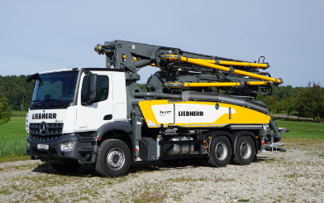Снимки

liebherr-pump-36-XXT.jpg  
Новый автобетононасос 36 XXT

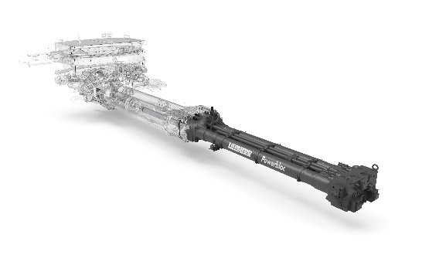

liebherr-powerbloc.jpg  
Мощный насосный агрегат Powerbloc впечатляет своей плавностью хода.

Лице за контакт

Клаус Эккерт  
Телефон: +49 7583 949-328  
E-Mail адрес: klaus.eckert@liebherr.com

Публикувано от

Liebherr-Mischtechnik GmbH  
Бад-Шуссенрид /  Германия  
www.liebherr.com